Document de mesure des harnais

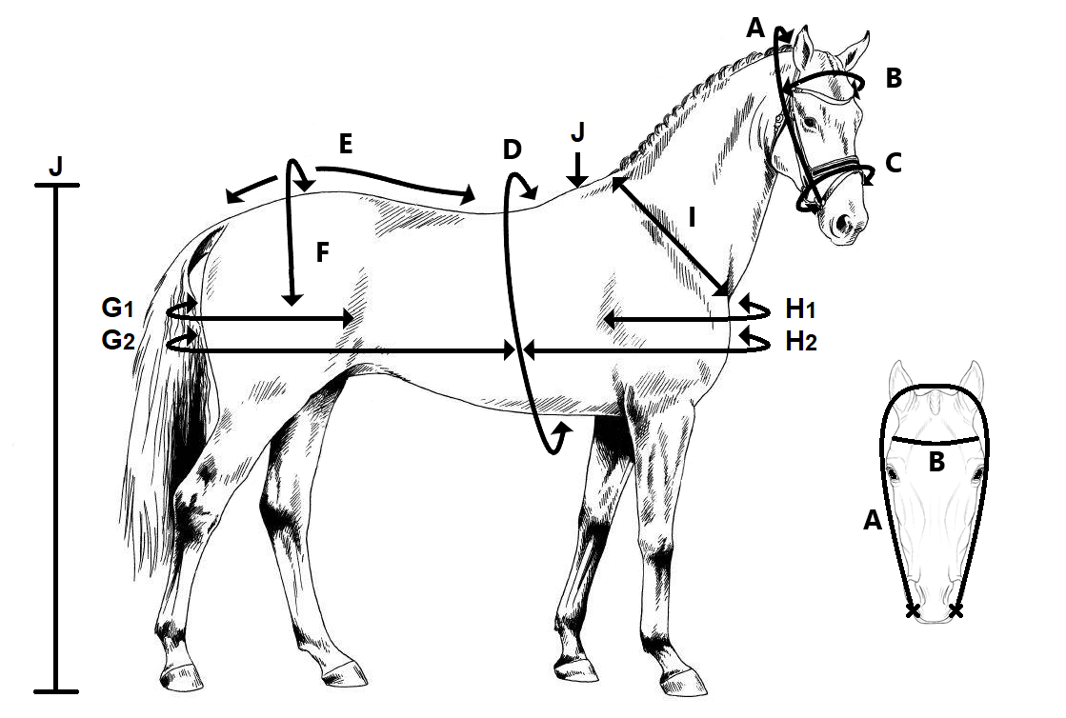
Nom du client: ……………………………
Date: …………………………..
Adresse e-mail : ……………………………
Race du cheval: …………………………
Type de harnais: ………………………… Couleur du harnais: …………………………..
 | Que faut-il mesurer: | Comment prendre la mesure: | Mesure:
A. | Bride complète | De la commissure des lèvres à la commissure des lèvres
B. | Frontal | D’un côté à l’autre du front
C. | Muserolle | Circonférence autour de la muserolle
D. | Sangle | Perimètre thoracique
E. | Croupiere | De la sellette à la queue
F. | Fesse | D’un côté à l’autre
G1. | Reculement à 1 | D’un flanc à l’autre
G2. | Reculement paire | D’un côté du milieu du mantelet à l’autre en passant par les fesses
H1. | Bricole à 1 | D’une épaule àl’autre
H2. | Bricole en paire | D’un côté du mantelet à l’autre en passant par les épaules
I. | Taille du collier | Largeur du garrot au devant de l’épaule
J. | Taille au garrot | Du sol au garrot

